AANMELDEN BOUWSTROOMPROJECT

- Aanmelden doe je door contact op te nemen met een van de bouwers:
  - Boele (traditioneel) via Patrick van Adrichem: via 06 12995783 of p.vadrichem@boele.nl

  - Heddes (modulair) via Arjen Arens: via 06 83624452 of a.arens@ballast-nedam.nl

  - Als je het nog niet weet kun je contact opnemen met SVH via 079 3030 000.

- Aan de hand van de gegevens uit het startdocument wordt de projectenlijst in de teams omgeving van de Bouwstroom Haaglanden door de bouwer gevuld, hiermee is je project geregistreerd als bouwstroom project.

- Vul vervolgens het startdocument zo compleet als mogelijk in en deel de van belang zijnde stukken en bijlagen. Hiermee zorgen we voor een voortvarende start van je project.

- Na registratie van je project krijg je toegang tot de Teams omgeving van De Bouwstroom. Hiermee krijg je onder andere toegang tot de menukaarten en producten van beide bouwers.

- Een van de ontwikkelaars van de bouwers neemt contact met je op om kennis te maken en vervolgstappen te zetten door middel van een quickscan haalbaarheidsanalyse.

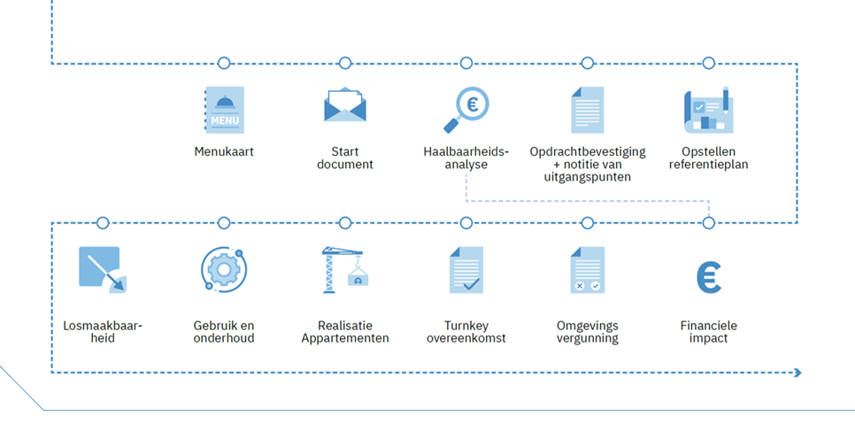
Aanmelding

